
МИНОБРНАУКИ РОССИИ
Федеральное государственное бюджетное образовательное учреждение
высшего образования
«МИРЭА – Российский технологический университет»
РТУ МИРЭА

Институт Информационных технологий (ИТ)
Кафедра Математического обеспечения и стандартизации информационных технологий (МОСИТ)

ОТЧЕТ ПО ПРАКТИЧЕСКОЙ РАБОТЕ № 1
по дисциплине
«Технология разработки программных приложений»

Тема: «Git»

Выполнил студент группы: ИКБО-50-23 | Павлов Н.С.
Принял | Степанов П.В.

Практическая работа выполнена | «__»_______2025г. | (подпись студента)
«Зачтено» | «__»_______2025 г. | (подпись руководителя)

Москва 2025
СОДЕРЖАНИЕ

1. ОСНОВНЫЕ КОМАНДЫ GIT 3
1.1 ПОСТАНОВКА ЗАДАЧИ 3
1.2 ВЫПОЛНЕНИЕ ПОСТАВЛЕННЫХ ЗАДАЧ 4
2 СИСТЕМЫ УПРАВЛЕНИЯ РЕПОЗИТОРЯИМИ 10
2.1 ПОСТАНОВКА ЗАДАЧИ 10
2.2 ВЫПОЛНЕНИЕ ПОСТАВЛЕННЫХ ЗАДАЧ 11
3 РАБОТА С ВЕТВЛЕНИЕМ И ОФОРМЛЕНИЕМ КОДА 18
3.1 ПОСТАНОВКА ЗАДАЧИ 18
3.2 ВЫПОЛНЕНИЕ ПОСТАВЛЕННЫХ ЗАДАЧ 18
4 ОТВЕТЫ НА КОНТРОЛЬНЫЕ ВОПРОСЫ 19
5 ВЫВОДЫ 20

1. ОСНОВНЫЕ КОМАНДЫ GIT

1.1 ПОСТАНОВКА ЗАДАЧИ
- Установите и настройте клиент git на своей рабочей станции.
- Создайте локальный репозиторий и добавьте в него несколько файлов.
- Внесите изменения в один из файлов.
- Проиндексируйте изменения и проверьте состояние.
- Сделайте коммит того, что было проиндексировано в репозиторий. Добавьте к коммиту комментарий.
- Измените еще один файл. Добавьте это изменение в индекс git. Измените файл еще раз. Проверьте состояние и произведите коммит проиндексированного изменения. Теперь добавьте второе изменение в индекс, а затем проверьте состояние с помощью команды git status. Сделайте коммит второго изменения.
- Просмотрите историю коммитов с помощью команды git log. Ознакомьтесь с параметрами команды и используйте некоторые из них для различного формата отображения истории коммитов.
- Верните рабочий каталог к одному из предыдущих состояний.
- Изучите, как создавать теги для коммитов для использования в будущем.
- Отмените некоторые изменения в рабочем каталоге (до и после индексирования).
- Отмените один из коммитов в локальном репозитории.

1.2 ВЫПОЛНЕНИЕ ПОСТАВЛЕННЫХ ЗАДАЧ
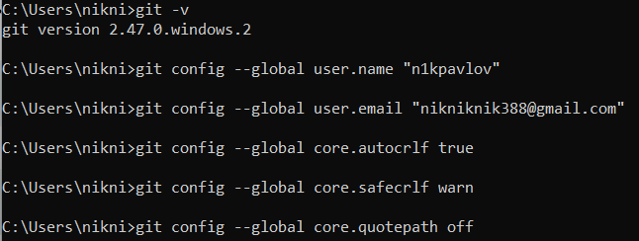
Рисунок 1 – Настройка git
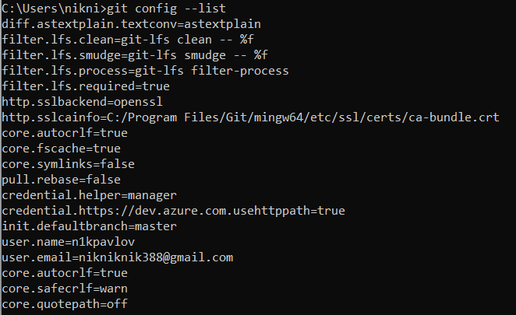
Рисунок 2 – Проверка конфигурации
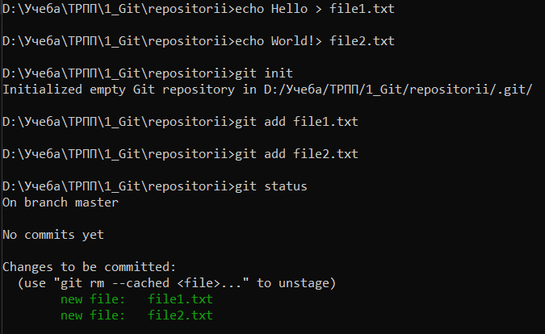
Рисунок 3 – Создание локального репозитория и добавление в него файлов
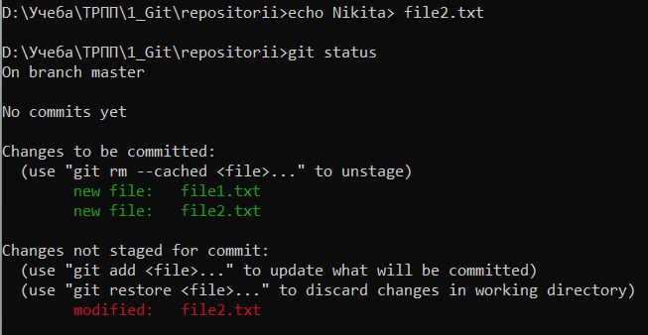
Рисунок 4 – Внесение изменений в файл
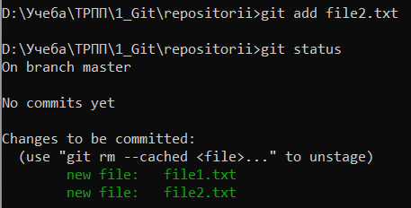
Рисунок 5 – Индексация изменения файла
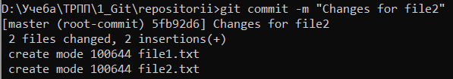
Рисунок 6 – Создание коммита к изменению
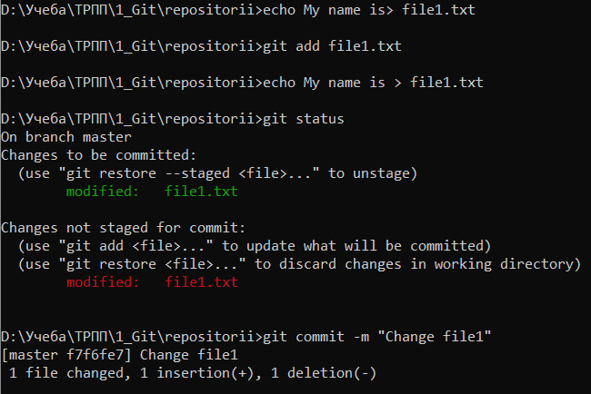
Рисунок 7 – Повторное изменение файла для наблюдения поведения индексации и коммитов

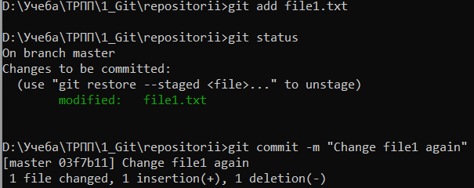
Рисунок 8 – Индексирование и коммит второго изменения
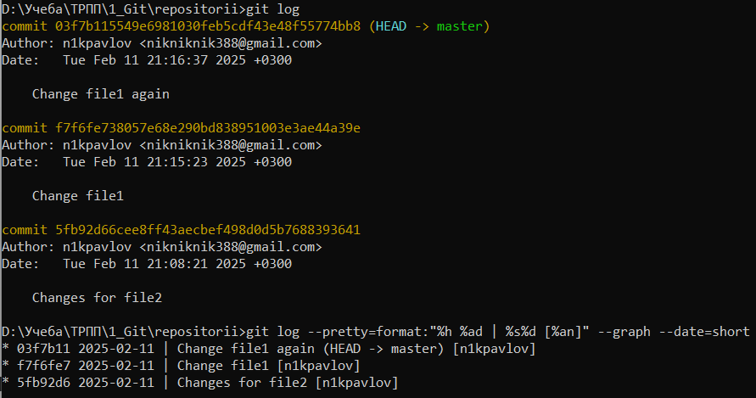
Рисунок 9 – Просмотр истории коммитов
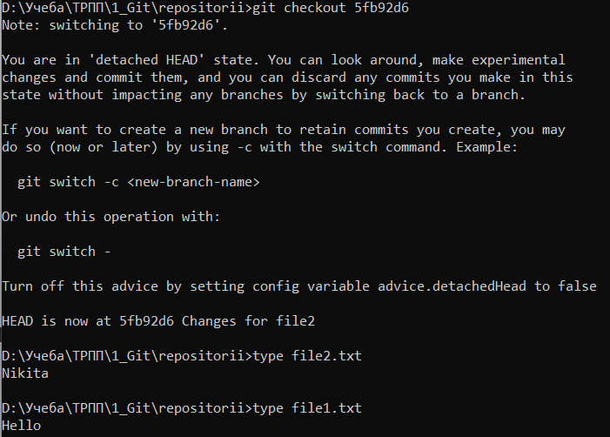
Рисунок 10 – Возврат к одному из предыдущих состояний
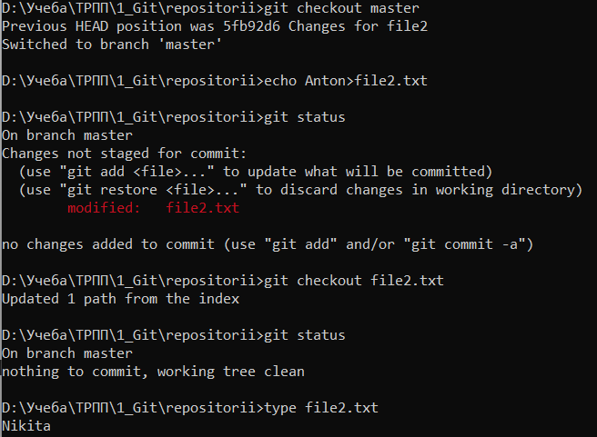
Рисунок 11 – Отмена изменений до индексирования
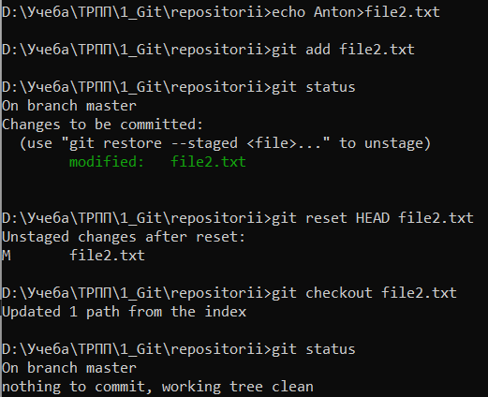
Рисунок 12 – Отмена изменений после индексирования до коммита
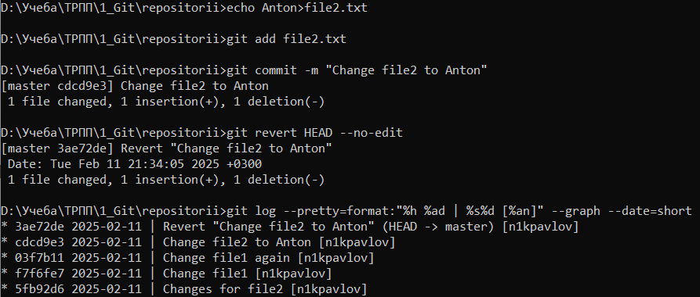
Рисунок 13 – Отмена последнего коммита

2 СИСТЕМЫ УПРАВЛЕНИЯ РЕПОЗИТОРЯИМИ

2.1 ПОСТАНОВКА ЗАДАЧИ
Персональный вариант: 2
- Создайте аккаунт на GitHub (у кого нет),
- Создайте репозиторий на GitHub и на локальной машине, согласно выбранной теме проекта,
- Создайте несколько файлов на локальной машине при помощи консоли,
- Создайте SSH-ключ для авторизации,
- Свяжите репозиторий локальной машины с репозиторием на GitHub при помощи консоли,
- Создайте новую ветку в репозитории с помощью команды, произведите в ней какие-нибудь изменения, а после слейте с веткой master,
- Выполните цепочку действий в репозитории, согласно вариантам:
  - Клонируйте непустой удаленный репозиторий на локальную машину
  - Создайте новую ветку и выведите список всех веток
  - Произведите коммит в ветке master
  - Произведите 3 коммита в новой ветке в разные файлы
  - Выгрузите изменения в удаленный репозиторий
  - Откатите ветку обратно на 2 коммита (в том числе в удаленном репозитории)
  - Выведите в консоли различия между веткой master и новой веткой
  - Перебазируйте новую ветку на master

2.2 ВЫПОЛНЕНИЕ ПОСТАВЛЕННЫХ ЗАДАЧ
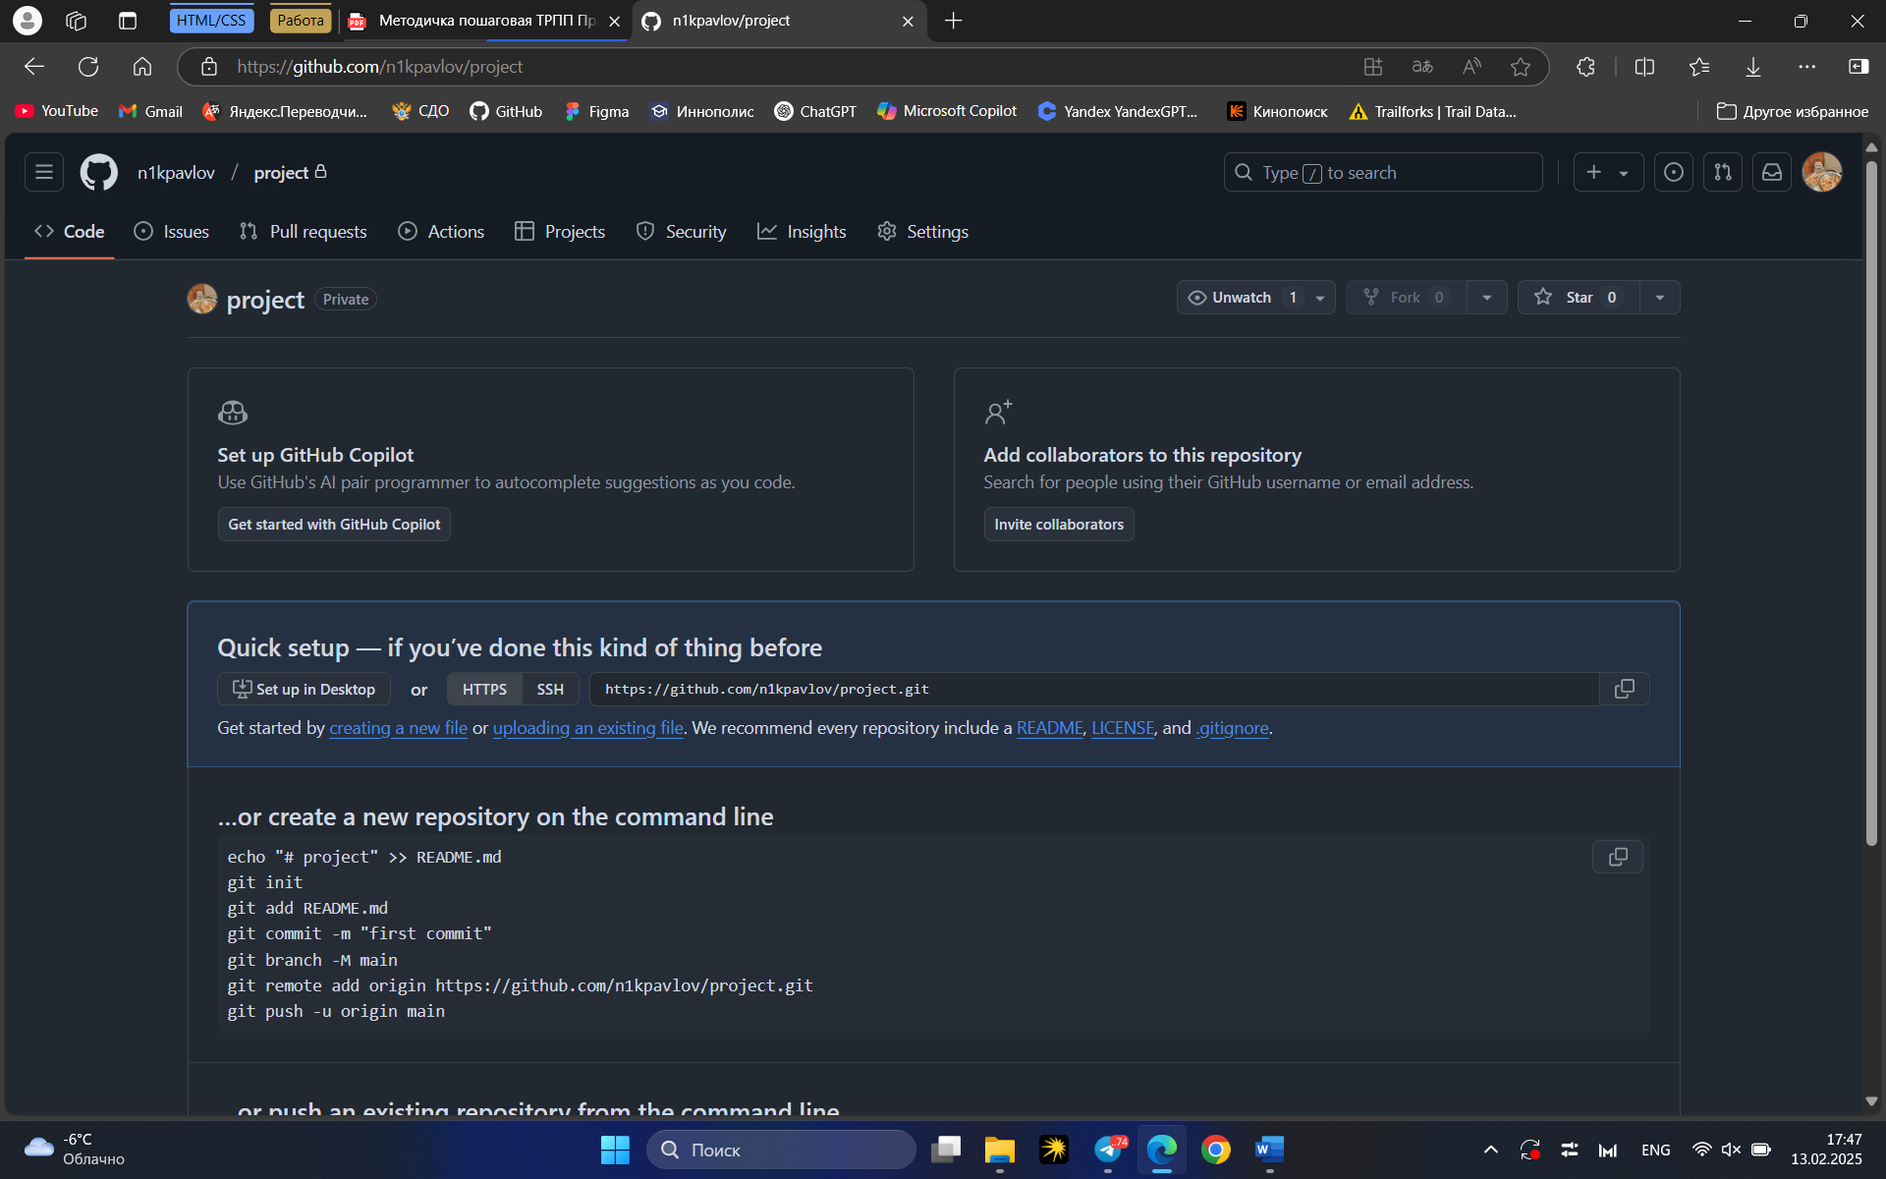
Рисунок 14 – Создание репозитория на GitHub
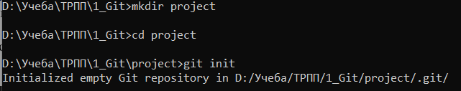
Рисунок 15 – Создание локального репозитория
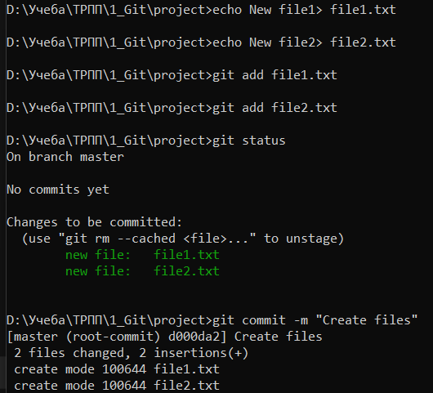
Рисунок 16 – Создание файлов в локальном репозитории
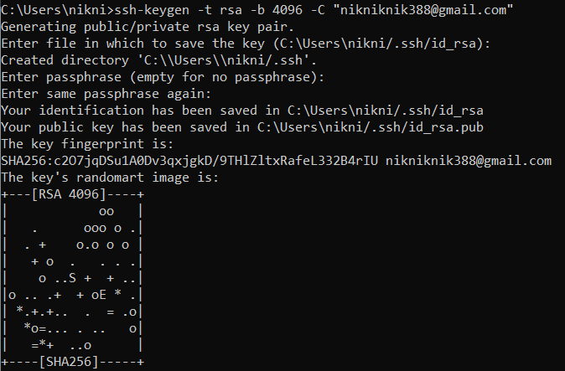
Рисунок 17 – Генерация SSH ключей
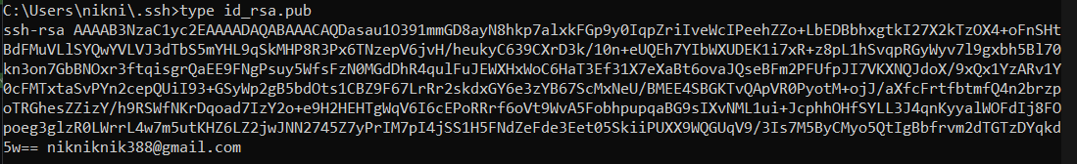
Рисунок 18 – Вывод в консоль публичного ключа
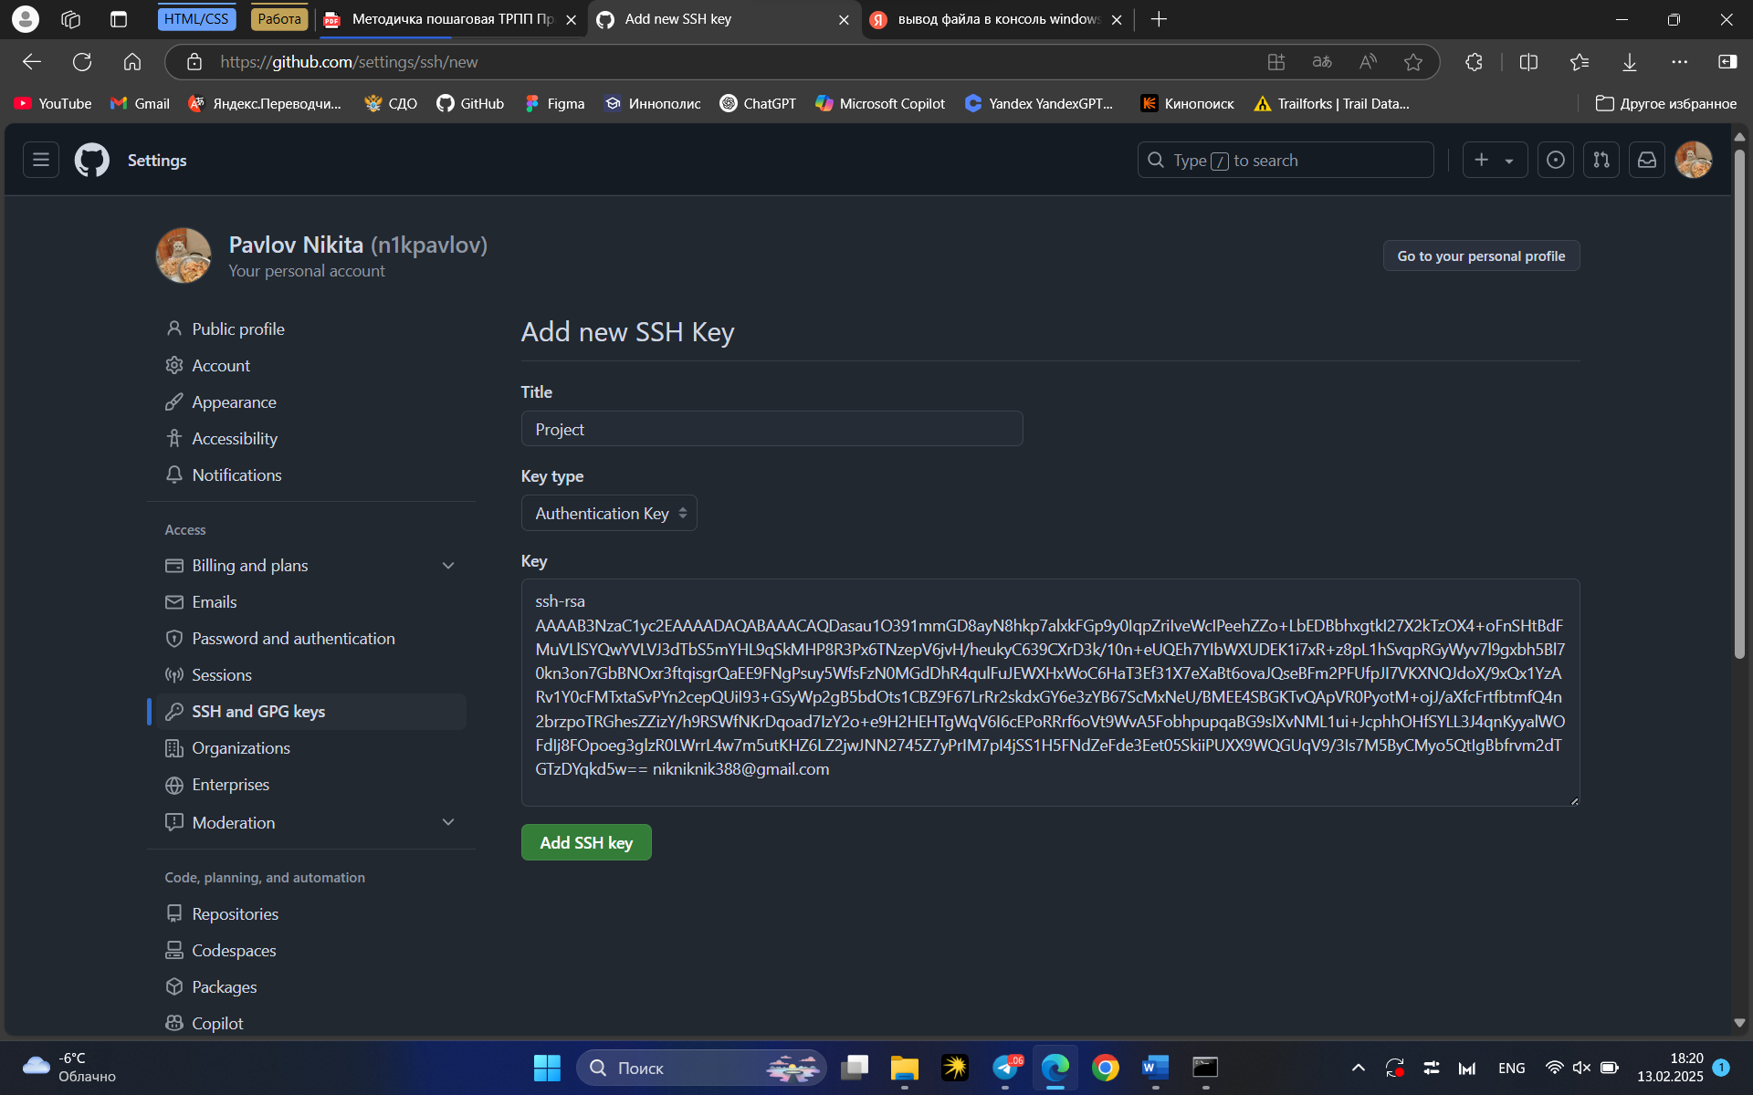
Рисунок 19 – Добавление SSH ключа на GitHub
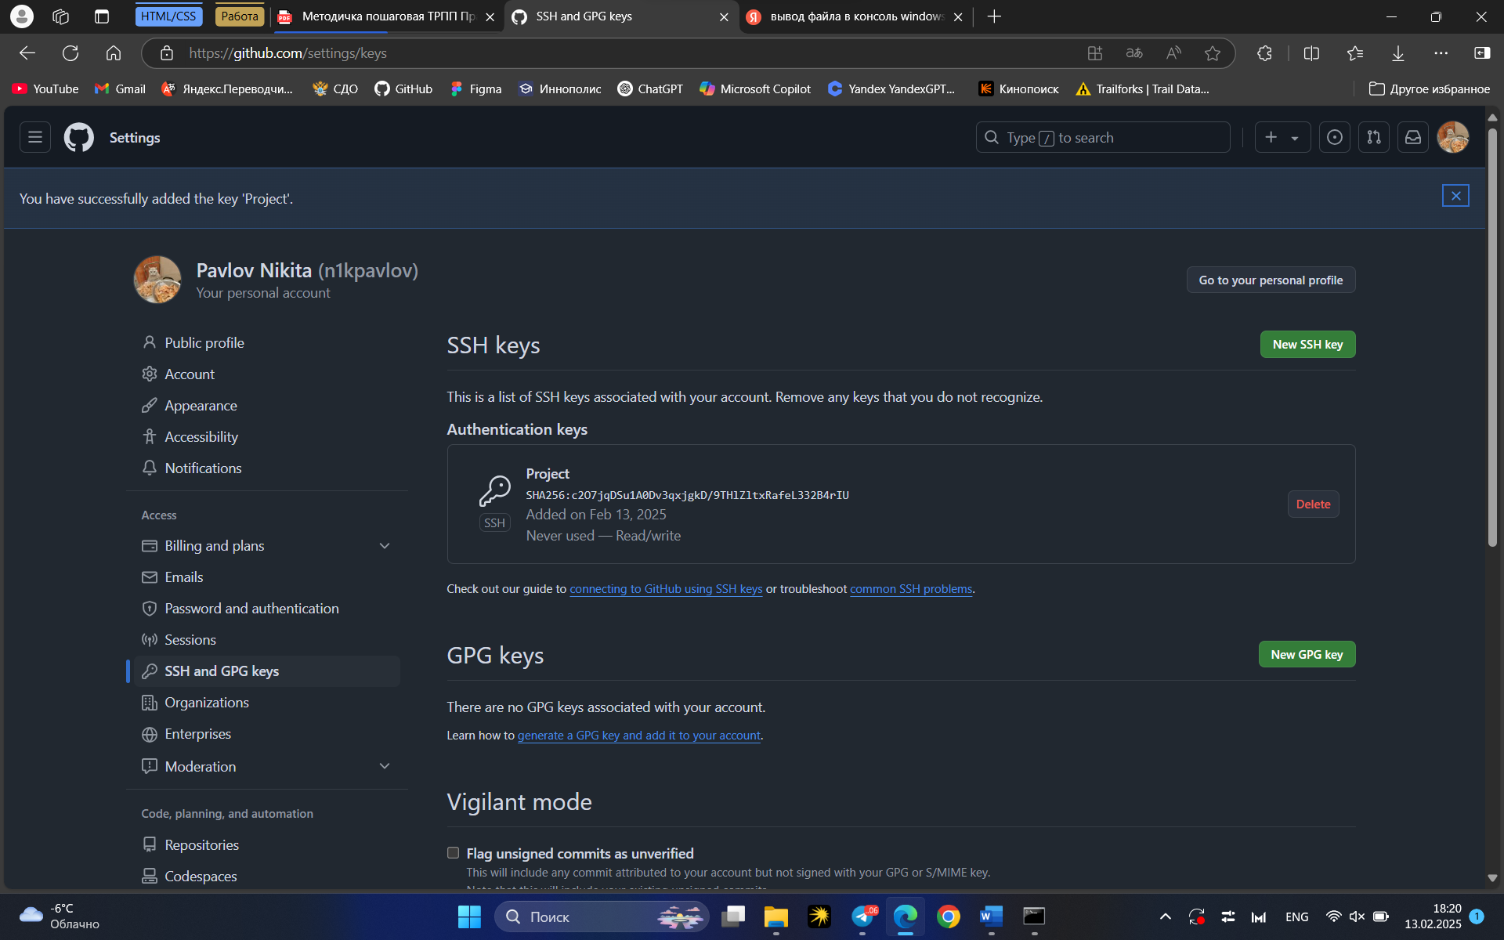
Рисунок 20 – Добавление SSH ключа на GitHub
Рисунок 21 – Связь локального и удаленного репозиториев
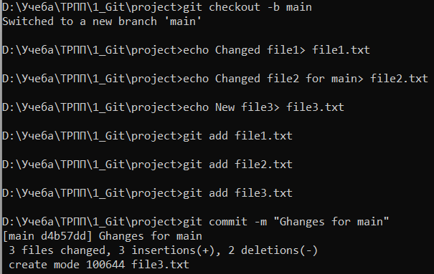
Рисунок 22 – Создание ветки main и изменения в ней
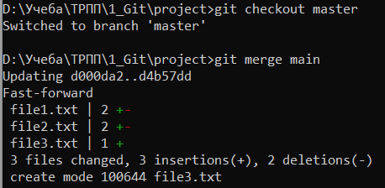
Рисунок 23 – Merge master с веткой main
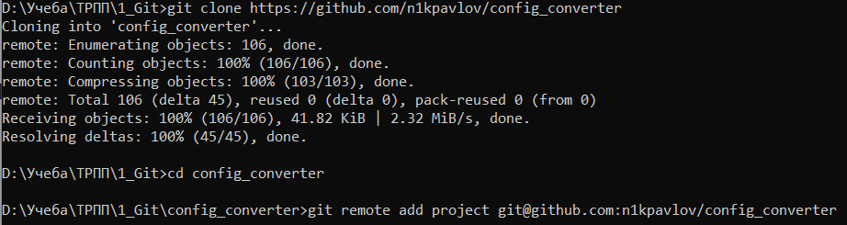
Рисунок 24 – Клонирование удаленного репозитория
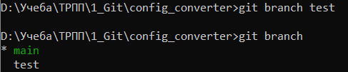
Рисунок 25 – Отделение новой ветки
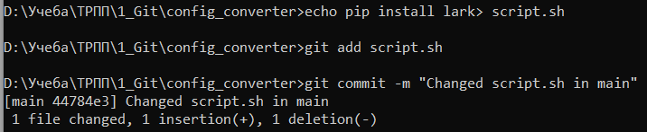
Рисунок 26 – Коммит в ветке main
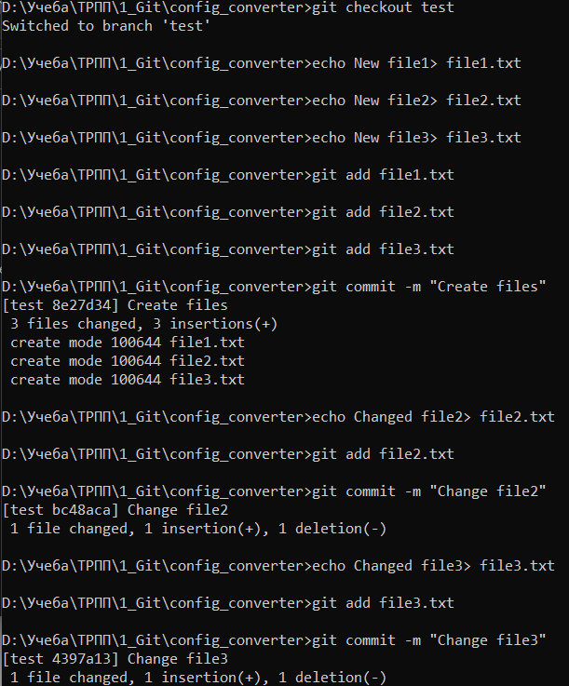
Рисунок 27 – Коммиты в ветке test
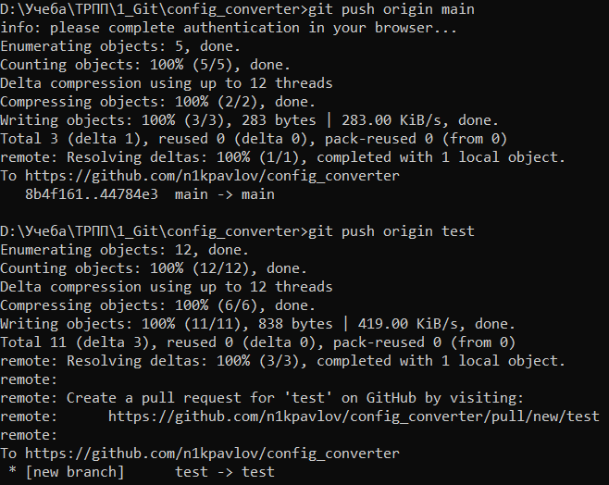
Рисунок 28 – Выгрузка изменений в удаленный репозиторий
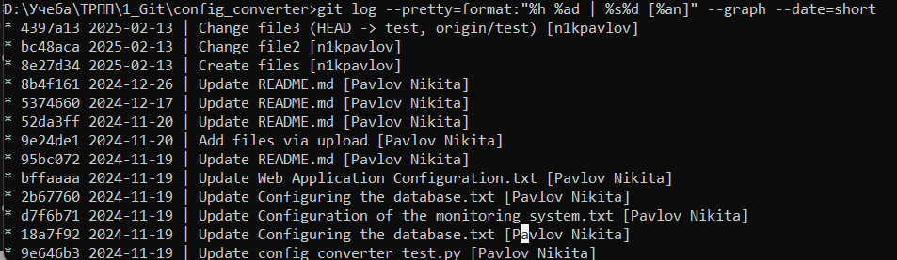
Рисунок 29 – Вывод списка коммитов
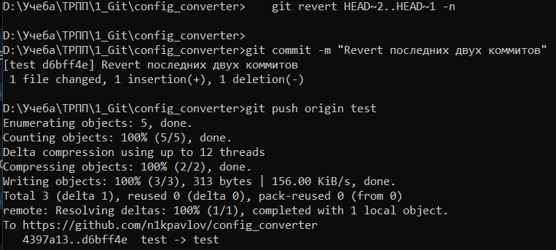
Рисунок 30 – Откат на 2 коммита назад
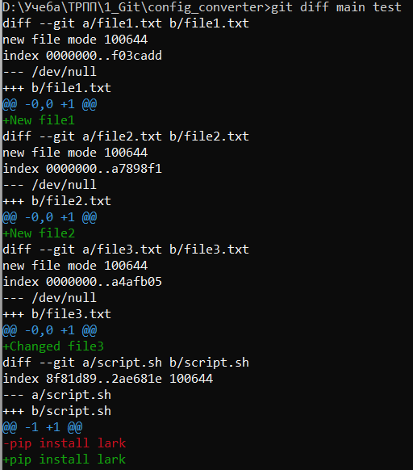
Рисунок 31 – Вывод различий веток main и test
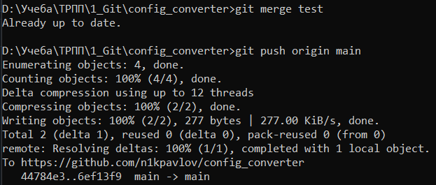
Рисунок 32 – Merge main с веткой test

3 РАБОТА С ВЕТВЛЕНИЕМ И ОФОРМЛЕНИЕМ КОДА

3.1 ПОСТАНОВКА ЗАДАЧИ
Персональный вариант: 4 (https://github.com/ripienaar/free-for-dev)
- Сделайте форк репозитория в соответствии с вашим вариантом
- Склонируйте его на локальную машину
- Создайте две ветки branch1 и branch2 от последнего коммита в master'е
- Проведите по 3 коммита в каждую из веток, которые меняют один и тот же кусочек файла
- Выполните слияние ветки branch1 в ветку branch2, разрешив конфликты при этом
- Выгрузите все изменения во всех ветках в удаленный репозиторий
- Проведите еще 3 коммита в ветку branch1
- Склонируйте репозиторий еще раз в другую директорию
- В новом клоне репозитории сделайте 3 коммита в ветку branch1
- Выгрузите все изменения из нового репозитория в удаленный репозиторий
- Вернитесь в старый клон с репозиторием, выгрузите изменения с опцией --force
- Получите все изменения в новом репозитории

3.2 ВЫПОЛНЕНИЕ ПОСТАВЛЕННЫХ ЗАДАЧ
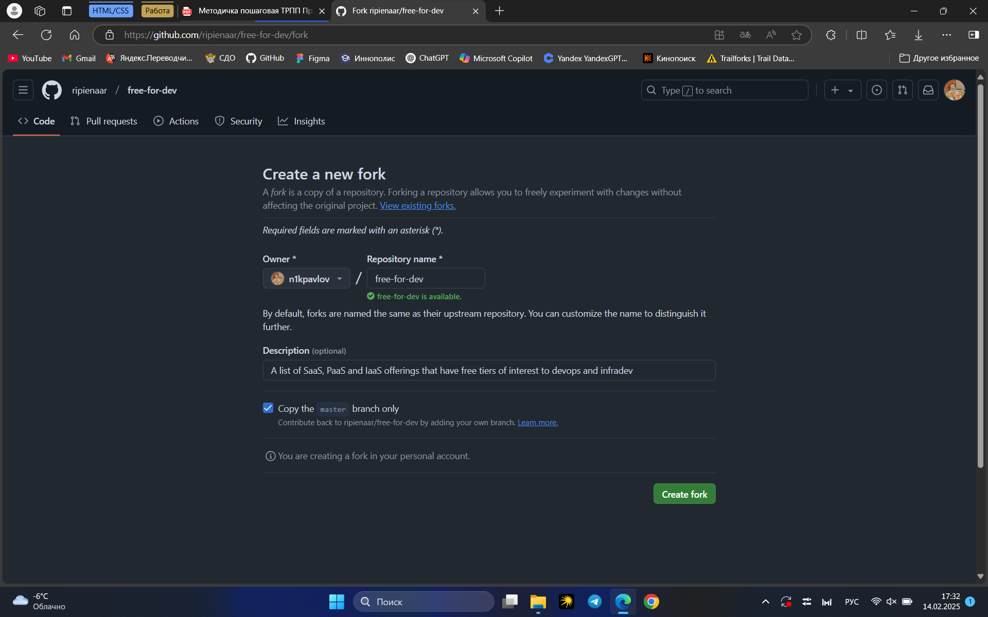
Рисунок 33 – Fork репозитория варианта
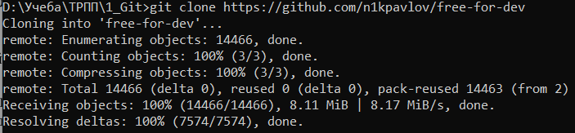
Рисунок 34 – Клонирование репозитория
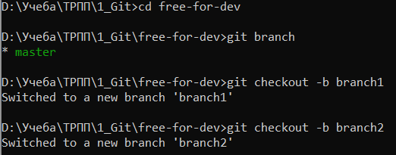
Рисунок 35 – Создание новых веток
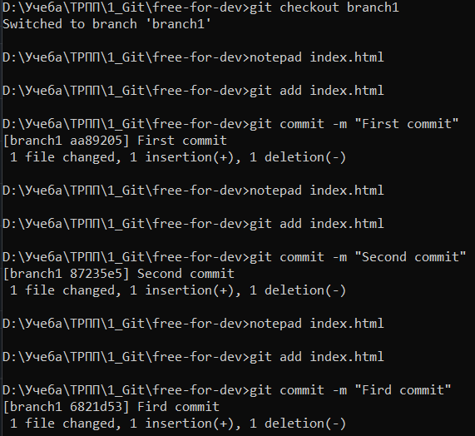
Рисунок 36 – 3 коммита в первой ветке
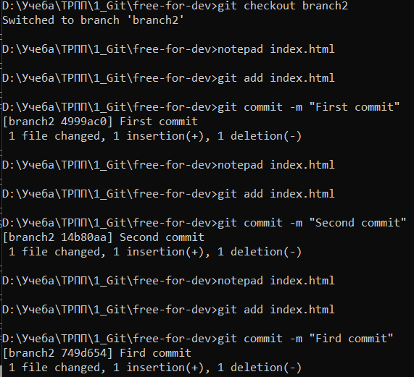
Рисунок 37 – 3 коммита во второй ветке
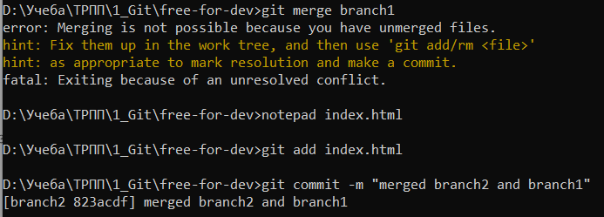
Рисунок 38 – Merge branch1 в branch2 и разрешение конфликтов
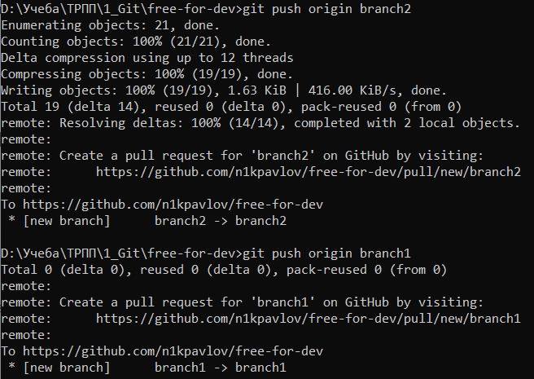
Рисунок 39 – Выгрузка изменений в удаленный репозиторий
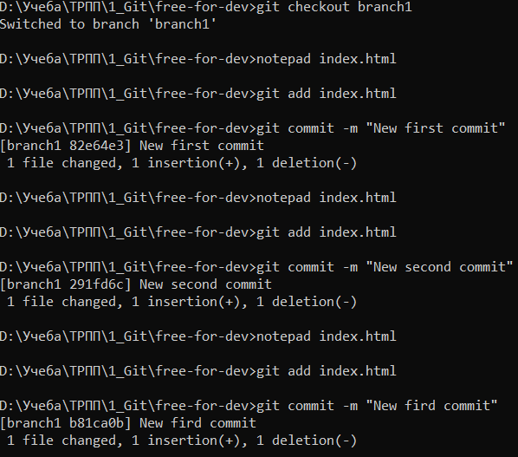
Рисунок 40 – Новый 3 коммита в первой ветке
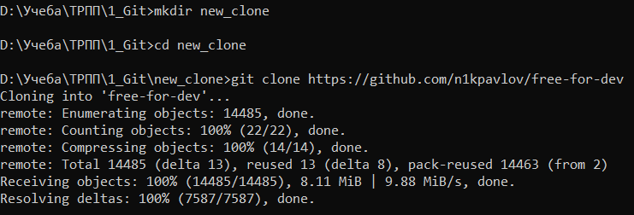
Рисунок 41 – Повторное клонирование репозитория
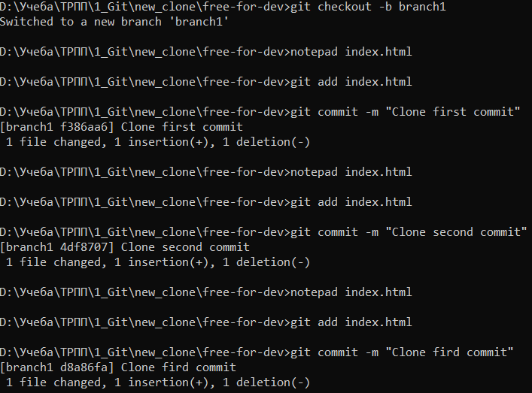
Рисунок 42 – 3 коммита в branch1
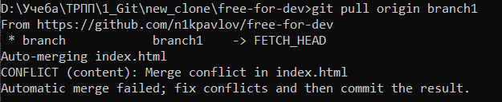
Рисунок 43 – Выгрузка изменений из нового клона
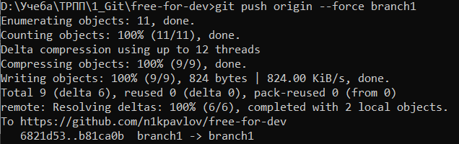
Рисунок 44 – Выгрузка изменений из старого клона

4 ОТВЕТЫ НА КОНТРОЛЬНЫЕ ВОПРОСЫ
- Какие существуют типы систем контроля версий? Приведите примеры к каждому типу.
Существует два основных типа систем контроля версий:
* Централизованные системы контроля версий (CVCS): В централизованных системах вся история проекта хранится на одном центральном сервере. Разработчики получают копии файлов с сервера и вносят изменения, которые затем отправляются обратно на сервер.
* Преимущества: Простота настройки и использования.
* Недостатки: Единственная точка отказа (сервер). Работа без сети ограничена.
* Примеры: Subversion (SVN), CVS, Perforce.

* Распределенные системы контроля версий (DVCS): В распределенных системах каждый разработчик имеет полную копию репозитория, включая всю историю изменений. Это позволяет работать автономно и делает систему более устойчивой к сбоям.
* Преимущества: Работа без сети. Более высокая скорость работы. Большая гибкость.
* Недостатки: Более сложная настройка. Большой размер локального репозитория (иногда).
* Примеры: Git, Mercurial, Bazaar.

- К какому типу систем контроля версий относится Git?
Git относится к распределенным системам контроля версий (DVCS).

- Что такое репозиторий Git?
Репозиторий Git — это хранилище всей информации о проекте, включая все файлы, историю изменений, ветки и теги. Он содержит:

* Рабочий каталог (Working Directory): Файлы, с которыми вы работаете непосредственно на своем компьютере.
* Область подготовки (Staging Area): Файлы, которые вы отметили для включения в следующий коммит.
* Git Directory (Repository): Собственно база данных Git, содержащая всю историю проекта.

- Что такое коммит?
Коммит (commit) — это снимок состояния всех файлов проекта в определенный момент времени. Каждый коммит имеет уникальный идентификатор (хеш), автора, дату и сообщение, описывающее внесенные изменения. Коммиты образуют историю изменений проекта.

- Что такое ветка в репозитории Git?
Ветка (branch) — это независимая линия разработки в репозитории Git. Она позволяет работать над новыми функциями, исправлять ошибки или проводить эксперименты, не затрагивая основную ветку разработки (обычно `main` или `master`).

- Что такое тег в репозитории Git?
Тег (tag) — это метка, которую можно присвоить определенному коммиту. Теги обычно используются для обозначения важных версий проекта (например, `v1.0`, `v2.0`).

- Что такое слияние двух веток?
Слияние (merge) — это процесс объединения изменений из одной ветки в другую. Например, после завершения работы над новой функцией в отдельной ветке, ее можно слить с основной веткой разработки.

- Что такое конфликт в Git? Как его решить и почему они бывают?
Конфликт возникает, когда Git не может автоматически объединить изменения из разных веток. Это происходит, если в одной и той же строке одного и того же файла были внесены разные изменения в разных ветках.
Причины конфликтов:
* Параллельная разработка: Двое или более разработчиков изменяют один и тот же участок кода одновременно.
* Слияние веток с расходящимися изменениями: Если ветки разрабатывались независимо друг от друга в течение длительного времени, вероятность конфликтов увеличивается.
Решение конфликтов:
1. Открыть файл с конфликтом: Git пометит конфликтующие строки специальными маркерами (<<<<<<<, =======, >>>>>>>).
2. Редактировать файл: Вручную удалить маркеры конфликтов и выбрать нужную версию кода или объединить изменения.
3. Добавить измененный файл в область подготовки: `git add <имя_файла>`
4. Закоммитить изменения: `git commit -m "Resolved merge conflict"`
После решения конфликта слияние веток будет завершено.

5 ВЫВОДЫ
В ходе выполнения практической работы были получены навыки работы с командной строкой и Git. Изучены основные команды Git, система управления репозиториями и работа с ветвлениями и оформлением кода.

